Guide d'étude, Secondaire 3, Chapitre 4 (Livre CEC Interactions)

- Savoir ce qui fait qu'une propriété est caractéristique (ou ne l'est pas) : une propriété caractéristique permet de savoir si la substance est un acide ou une base et/ou détecter la présence de cette substance dans l’environnement ou les aliments.

- Bien comprendre l'échelle de pH (p.123) (Ex : un pH de 1 signifie que la substance est très acide et un pH de 7 signifie que c’est neutre) :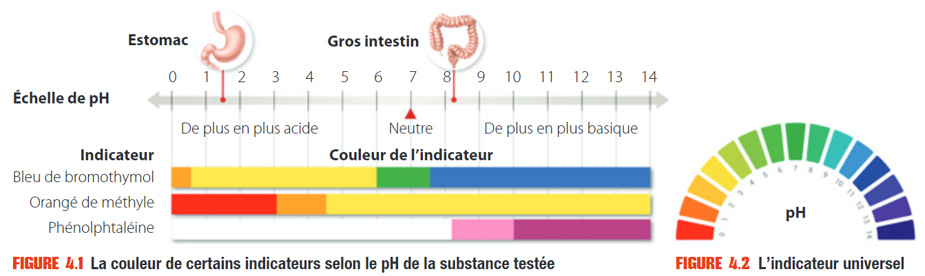

- Savoir utiliser un tableau de test d'identification (semblable à celui de la p.124) pour identifier une substance. À l'examen, le tableau serait fourni. (Voir p.124 pour plus d’exemple)
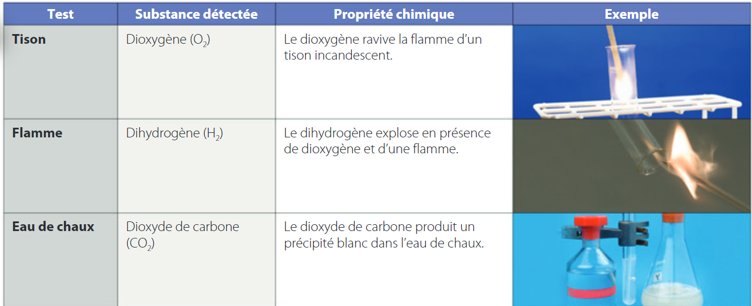

- Indices qu'un changement est chimique (plutôt que physique) :
Changement de couleur
Effervescence (production d'un gaz)
Dégagement ou absorption de chaleur
Précipitation (apparition d'un précipité)
Le phénomène est irréversible (un œuf qui est cuit ne se "décuit" pas quand on le refroidit).
Aucun de ces indices ne garantit que le phénomène est chimique...
Les dissolutions sont considérées officiellement comme étant physiques (plutôt que chimiques).
Les changements d'état (fusion, condensation, sublimation, etc.) sont physiques.

- Structure d'une réaction chimique : Une réaction chimique raconte l'histoire de réactifs (intrants) qui se transforment en produits (extrants).
RÉACTIFS PRODUITS
CH₄ + 2 O₂ CO₂ + 2 H₂O
- Catégories de réactions chimiques :
- Les réactions de synthèse produisent des molécules plus grosses (plus grand nombre d'atomes) que les réactifs du début. Une molécule peut aussi être plus "complexe" : par exemple, avoir le même nombre d'atomes que les réactifs, mais des atomes de différents types au lieu d'être tous du même type.
- La photosynthèse est une réaction de synthèse, parce qu'elle produit le sucre, une + grosse molécule que ses réactifs.
- Les décompositions sont l'inverse des synthèses : leurs produits sont des molécules plus petites et/ou moins complexes que celles de leurs réactifs.

- Chaque fois qu'une substance se combine avec du dioxygène, il s'agit d'une oxydation. Ex : 2Al + 3O₂ →2 Al₂O₃
- Si une oxydation produit du CO₂ et de l'H₂O, alors cette oxydation est plus précisément une combustion.
- Si c'est du sucre qui brûle, dans une cellule vivante, alors cette combustion est plus précisément la respiration cellulaire.

- Si les réactifs sont un acide ( H...non-métal ) et une base ( métal...OH ) et que les produits sont un sel (métal...non-métal) et de l'eau ( H...OH ), alors cette réaction est une neutralisation. Acide + Base Sel + Eau

- Si les réactifs sont des solutés (donc invisibles dans leur solvant), et qu'en les mettant ensemble, ils produisent une nouvelle molécule insoluble (qui devient donc visible, et sédimente au fond du contenant), ce produit est un "précipité" et il s'agit d'une réaction de précipitation.
- Quand n'importe quel métal rencontre n'importe quel acide, il se transforment en un sel et en H₂ : c'est la réaction "métal-acide". Métal + Acide Sel + H₂
- La digestion n'est pas une seule, mais un ensemble de réactions de décomposition.

- Reconnaître les organes du tube digestif (p.138) et tenir compte que les aliments ne passent pas à travers le foie, ni le pancréas, ni la vésicule biliaire.
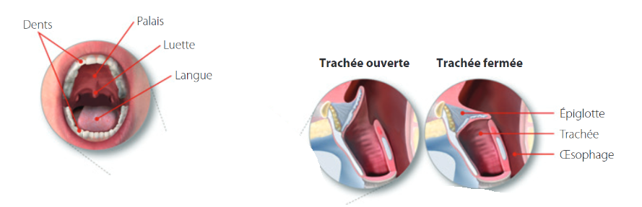
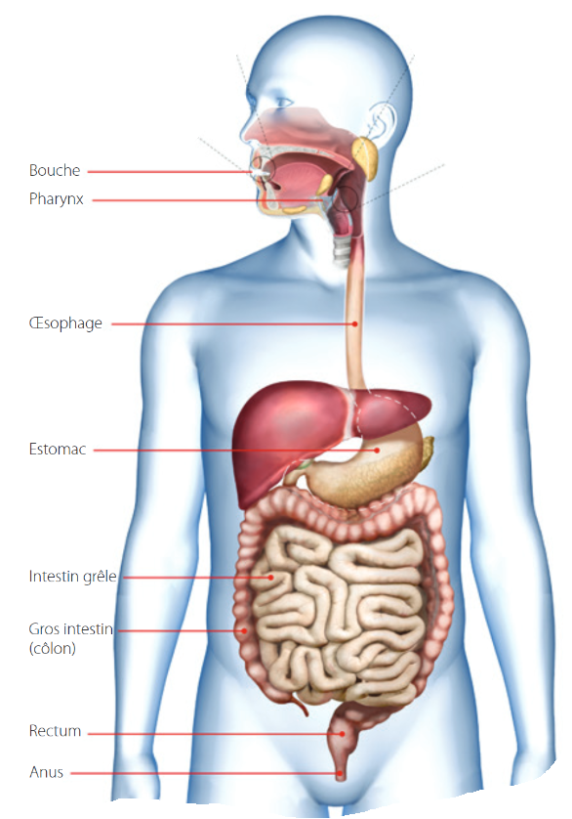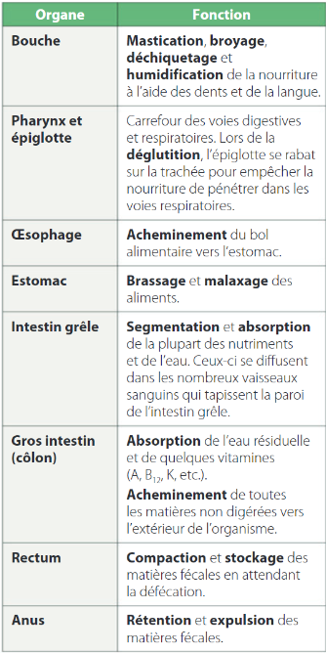

- Comprendre le sens des termes "Glandes digestives" et "Sucs digestifs" (p.139).
- Les principales glandes digestives sont les glandes salivaires, les glandes gastriques (de l'estomac), le foie (et vésicule biliaire), le pancréas, et les glandes intestinales. À savoir par cœur.
- Les glandes font des actions chimiques sur les aliments.
- La mastication, la déglutition, le péristaltisme, le malaxage, et l'absorption sont des actions physiques (plutôt que chimiques). Il faut savoir ce que chacune signifie (p.140 et suivantes).
- Mastication = broyage des aliments
- Déglutition = avaler les aliments
- Péristaltisme = vagues de contractions périodiques du tube digestif qui poussent les aliments dans la bonne direction
- Malaxage = mélanger
- Absorption = ce fait par osmose

- Savoir ce que sont les villosités intestinales (figure 4.19, page 141) :
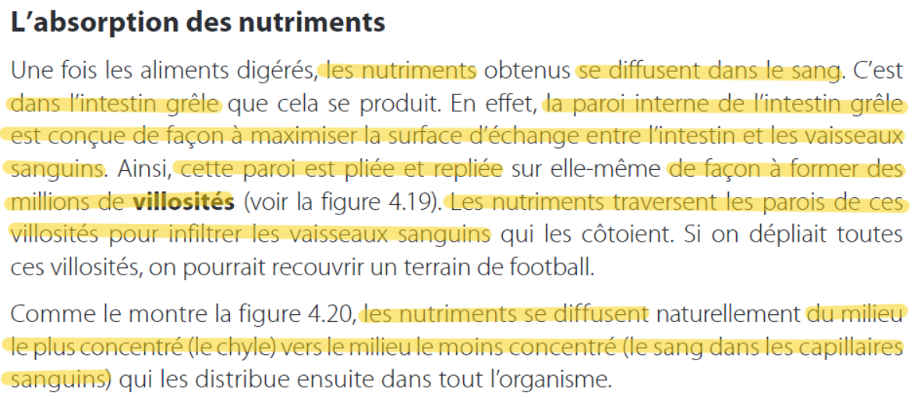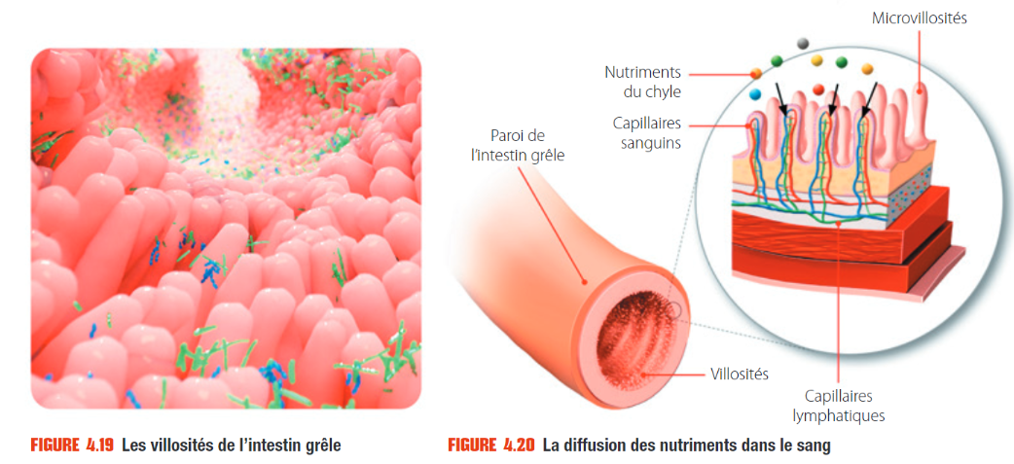

- Le corps d'un être vivant a 3 grandes fonctions principales : la nutrition, la reproduction et la relation (avec son environnement et les autres vivants). Les réactions chimiques de digestion font partie de la fonction nutrition.

